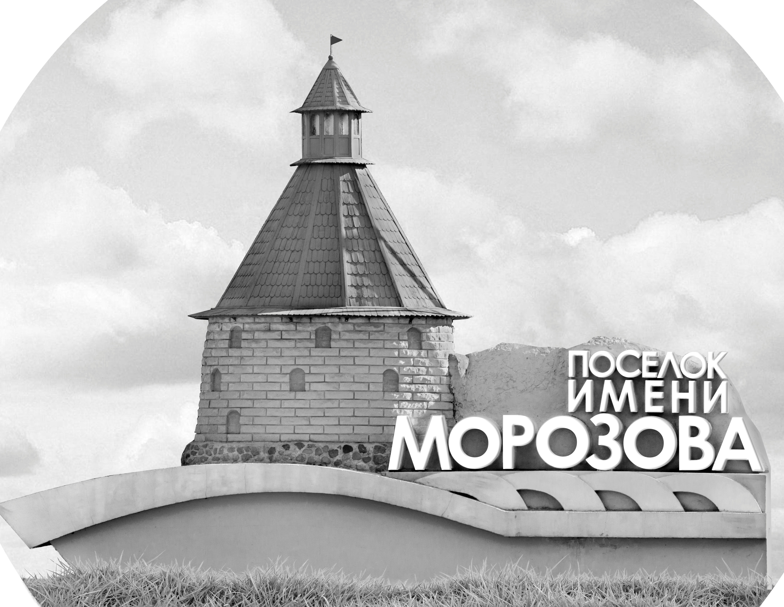 | ОФИЦИАЛЬНЫЙ ПРОТОКОЛ МАТЧА | Год рождения/Дивизион
 |  | 2011
1
Соревнование | Кубок ЛАДОГИ |  |  | Дата | 2.11.2019 | Игра № | 14
Место проведения | ЛЕНИНГРАДСКАЯ ОБЛАСТЬ | Арена | «ХОРС» | Время | 13-00 | Зрители | 100

«A» «Динамо» Санкт-Петербург |  |  |  |  |  | Взятие ворот |  |  |  |  |  |  | Удаления
№ | Фамилия Имя |  | (К/А) | Поз. | Игр. | # | Время |  | Г | А 1 | А 2 | ИС | Время |  | № | Мин | Нарушение | Начало |  | Оконч.
35 | Сиваков Александр |  |  | В | Да | 1 | 3 | 59 | 86 | 43 |  |  | 1 | 32 | 10 | 2 | ПОДН | 1 | 32 | 3 | 32
 |  |  |  |  |  | 2 | 6 | 19 | 10 | 97 |  | +1 | 29 | 44 | 72 | 2 | ЗД-КЛ | 29 | 44 | 31 | 44
9 | Слободянюк Кирилл |  | К | Н | Да | 3 | 9 | 51 | 86 |  |  | +1 | 32 | 42 | 44 | 2 | ПОДН | 32 | 42 | 34 | 42
10 | Клакевич Матвей |  |  | З | Да | 4 | 17 | 31 | 9 | 81
13 | Савельев Даниэл |  |  | Н | Да | 5 | 28 | 45 | 44 | 10
16 | Петров Илья |  |  | З | Да | 6 | 29 | 58 | 9 |  |  | -1
17 | Машистов Максим |  |  | З | Да
18 | Абрамов Егор |  |  | З | Да
24 | Иванов Всеволод |  |  | Н | Да
43 | Салтыков Макар |  |  | Н | Да
44 | Платонов Василий |  |  | Н | Да
66 | Бромберг Глеб |  |  | Н | Да
72 | Марц Дмитрий |  |  | Н | Да
78 | Соловьев Марк |  |  | Н | Да
81 | Кошелев Алексей |  |  | З | Да
86 | Титов Макар |  |  | Н | Да
97 | Лапицкий Михаил * |  |  | Н | Да
99 | Рывкин Тимофей |  |  | Н | Да
Главный тренер |  | Лебединец Иван |  |  |  | Тренер |  | Яровой Виталий |  |  |  |  |  |  |  |  | подпись | ‌

«Б» «СКА-Варяги» пос. им. Морозова ЛО |  |  |  |  |  | Взятие ворот |  |  |  |  |  |  | Удаления
№ | Фамилия Имя |  | (К/А) | Поз. | Игр. | # | Время |  | Г | А 1 | А 2 | ИС | Время |  | № | Мин | Нарушение |  | Начало |  | Оконч.
27 | Николенко Демид |  |  | В | Да | 1 | 17 | 57 | 17 |  |  |  | 5 | 52 | 17 | 2 | ПОДН |  | 5 | 52 | 6 | 19
40 | Жаворонков Максим |  |  | В | Нет | 2 | 35 | 04 | 15 | 24 |  |  | 9 | 41 | 23 | 2 | НП-АТ |  | 9 | 41 | 9 | 51
3 | Гвоздиков Павел |  |  | Н | Нет | 3 | 40 | 24 | 23 | 15 |  |  | 40 | 39 | 17 | 2 | ПОДН |  | 40 | 39 | 42 | 39
8 | Дронин Дмитрий |  |  | Н | Да
9 | Антипин Егор |  |  | Н | Да
10 | Поликарпенко Владимир |  |  | Н | Да
12 | Максенков Никита |  |  | Н | Да
13 | Попов Даниил |  |  | З | Да
15 | Смирнов Андрей |  | К | Н | Да
17 | Копысов Даниил * |  |  | Н | Да
19 | Рыбников Денис |  |  | З | Да
23 | Степанов Артём |  |  | Н | Да
24 | Макаров Марк |  | А | Н | Да
25 | Драмбович Денис |  |  | З | Да
30 | Степанова Ксения |  |  | З | Да
31 | Петров Матвей |  |  | З | Да
44 | Адамович Макар |  |  | Н | Да
61 | Ермаков Тимофей |  |  | Н | Нет
67 | Сайфутдинов Азат |  |  | З | Да
Главный тренер |  | Николаев Максим |  |  |  | Тренер |  | Синицын Владислав |  |  |  |  |  |  |  |  | подпись | ‌

Послематчевые броски |  |  |  |  | Игра вратарей |  |  |  | По периодам |  | 1 | 2 | 3 | ОТ | ПБ | Общ. | Время игры
«А» | «Б» | Вр «А» | Вр «Б» | Счет | Время |  | «А» | «Б» | Взятие ворот | «А» | 3 | 3 | 0 |  |  | 6 | Начало | 13 | 06
 |  |  |  |  | 0 | 00 | 35 | 27 |  | «Б» | 0 | 1 | 2 |  |  | 3 | Окончание | 14 | 12
 |  |  |  |  | 40 | 39 | 35 | 40 | Штрафное время | «А» | 2 | 2 | 2 |  |  | 6 | Тайм-аут «А»
 |  |  |  |  | 45 | 00 | 35 | 40 |  | «Б» | 4 |  | 2 |  |  | 6 | Тайм-аут «Б»
 |  |  |  |  |  |  |  |  | Броски по воротам | «А»
 |  |  |  |  |  |  |  |  |  | «Б» |  |  |  |  |  |  | ‌
 |  |  |  |  |  |  |  |  | Судьи при оштрафованных игроках | ‌ |  |  |  | Судья времени игры
 |  |  |  |  |  |  |  |  |  | ‌ |  |  |  | Секретарь
 |  |  |  |  |  |  |  |  | ‌Информатор | ‌ |  |  |  | подпись  ‌

Главный судья |  | Лучшие игроки матча | «Динамо» | Лапицкий Михаил № 97
Главный судья |  |  | «СКА-Варяги» | Копысов Даниил № 17
подписи |  | Инспектор | ‌ | Замечания на обороте | Да | Нет

